1.ER-diagrammi
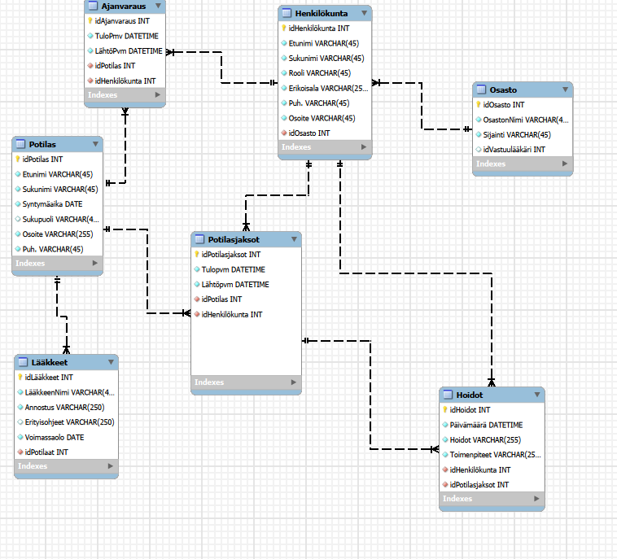

2.Lisätään tauluihin tietoa
mysql> INSERT INTO Osasto (OsastonNimi, Sijainti)
-> VALUES ('Kardiologia', 'A-siipi, 2. kerros');
mysql> INSERT INTO Osasto (OsastonNimi, Sijainti)
-> VALUES ('Hammashoito', 'B-siipi, 3. kerros');
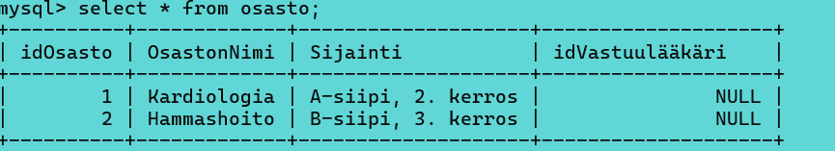

mysql> insert into henkilökunta values(NULL,'Jaana','Keränen','lääkäri','Yleislääkäri','0404150838','Pekantie',1);
mysql> insert into henkilökunta values(NULL,'Pekka','Pitkänen','lääkäri','Hammaslääkäri','0404150838','Pekantie',1);
mysql> select * from henkilökunta;
+-----------------+---------+-----------+------------+------------------+------------+----------+----------+
| idHenkilökunta | Etunimi | Sukunimi | Rooli | Erikoisala | Puh. | Osoite | idOsasto |
+-----------------+---------+-----------+------------+------------------+------------+----------+----------+
| 1 | Jaana | Keränen | lääkäri | Yleislääkäri | 0404150838 | Pekantie | 1 |
| 2 | Pekka | Pitkänen | lääkäri | Hammaslääkäri | 0404150838 | Pekantie | 1 |
+-----------------+---------+-----------+------------+------------------+------------+----------+----------+

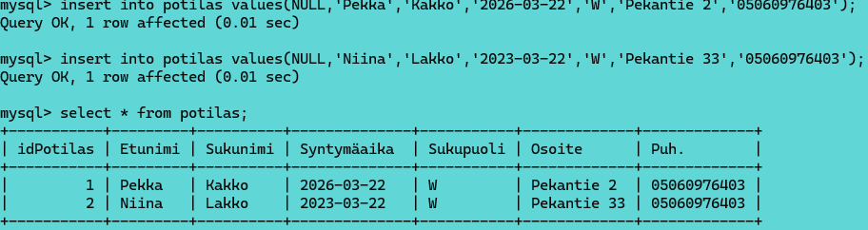

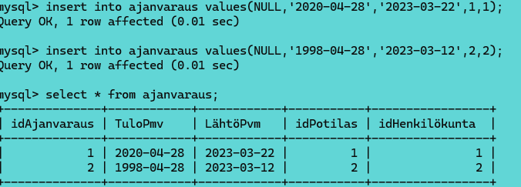

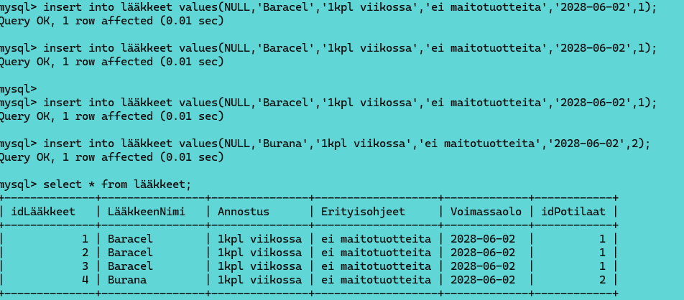

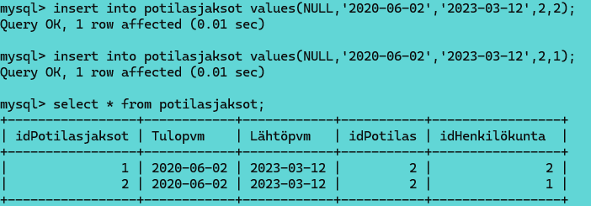

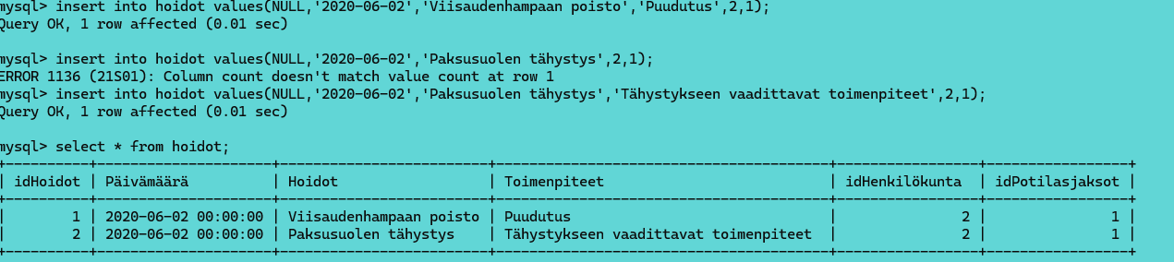

3.Testaus CHECK-lausekkeesta
ALTER TABLE Potilasjaksot
ADD CONSTRAINT chk_jakso_päivämäärät
CHECK (LähtöPvm >= TuloPvm);

mysql> INSERT INTO Potilasjaksot (TuloPvm, LahtoPvm, idPotilas, idHenkilokunta)
-> VALUES ('2023-10-10', '2023-01-01', 1, 1);
ERROR 1054 (42S22): Unknown column 'LahtoPvm' in 'field list'

